Nom :________________________

Procédure de connexion à Repères « Orientation »
Repères : banque d’information sur les formations et professions au Québec

- Tape l’adresse du site de REPÈRES: www.reperes.qc.ca
et appuie la touche «RETURN ».Tu verras alors la page suivante :
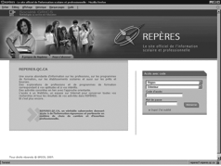

- Dans la zone Accès avec code ,
sélectionne « Montérégie»
sélectionne « Comm. scol. Vallée-des-Tisserands»

- Dans la zone « Code d’accès », entre les caractères qui sont à gauche du « @ » de ton adresse de portail que tu trouveras en consultant ton horaire.

- Dans la zone « Mot de Passe », entre ton Mot de passe du portail (il se trouve également sur ton horaire).
- Appuie sur le bouton et tu verras la fenêtre :
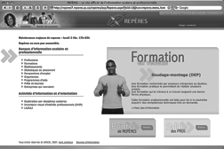
Note : cette fenêtre représente « L’accueil ».
Tu es maintenant prêt à naviguer à travers la banque de données. Voici ce que t’offre REPÈRES:

Banque d’information scolaire et professionnelle : permet de t’informer sur les professions et formations. La recherche se fait par liste ou encore par mots clés (exemples : relations industrielles, architecte, ingénieur civil, boulanger).

Activités d’information et d’orientation : propose des démarches simplifiées pour explorer tes goûts, tes forces et tes domaines professionnels qui correspondent à ton profil.



CHASSE AU TRÉSOR SUR « REPÈRES »

Étape 1 : RECHERCHE PAR LISTES RAPIDES

Clique sur « Profession », puis sur « • listes rapides » comme le montre la fenêtre suivante :

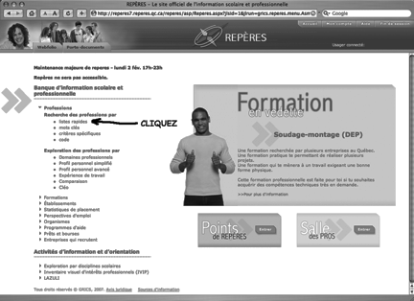
Réponds aux questions suivantes :

- Combien y a t-il de pages de professions demandant une formation professionnelle (secondaire)? (Indice : regarde bien! L’information est quelque part dans la fenêtre!)

__________________________________________________________________
- Quelle est la 72ème profession ?
__________________________________________________________________
- Et quel est son code Holland ? __________________________________________________________________

Recule de 3 fenêtres.
Sous le menu Profession, toujours dans les listes rapides :

- Combien y a-t-il de professions chez les Forces Canadiennes dans REPÈRES ?
__________________________________________________________________
- Quel est le salaire minimum moyen d’un dentiste des Forces canadiennes?
__________________________________________________________________

Étape 2 : RECHERCHE PAR MOTS CLÉS

Retourne à l’accueil en cliquant sur « Accueil » en haut à droite, comme le montre la figure :

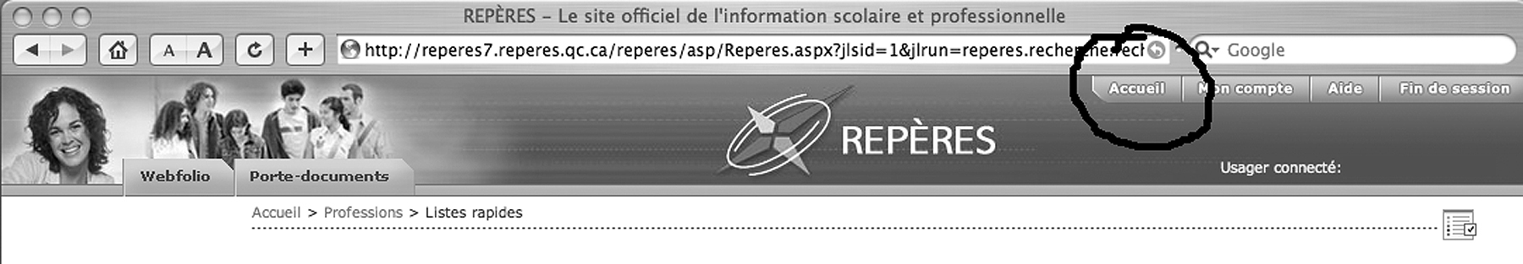.

Clique sur « Profession » et clique sur « • mots clés ».

- Pour un soudeur-monteur, lorsque tu consultes sa fiche, tu peux voir ses capacités physiques. Quel poids minimum doit-il être en mesure de soulever?

__________________________________________________________________

- Lorsque tu retournes sur « Profession » sous « • mots clés », pour un fleuriste, nomme 2 catégories d’employeurs possibles.

__________________________________________________________________

Étape 3 : RECHERCHE PAR PERSPECTIVES D’EMPLOI

Retourne à l’accueil en cliquant sur « Accueil » en haut à droite.
Clique sur « Perspectives d’emploi », puis sur « • critères spécifiques ».
Clique sur « • Perspectives Emploi-Québec » et coche le bouton
Appuie sur le bouton et sur le bouton .

- Nomme les professions dont les perspectives d’emploi sont très favorables et qui débutent par la lettre « E ».

__________________________________________________________________

Étape 4 : RECHERCHE PAR STATISTIQUES DE PLACEMENT

Retourne à l’accueil en cliquant sur « Accueil » en haut à droite.

Clique sur « Statistiques de placement», puis sur « • liste rapide ».

Sous le menu Enseignement secondaire, clique sur « • Formation professionnelle (ASP) (Attestation de spécialisation) ».

- Pour l’ASP de « restaurateur de maçonnerie », quel est le pourcentage de chance d’obtenir un emploi temps plein en 2008?

__________________________________________________________________

b) Quel est son salaire brut moyen en 2008 par semaine (hebdomadaire) ?
__________________________________________________________________
- Pour l’ASP de « Soudage haute pression », combien de femmes ont été diplômées en 2008 sur un total de 230 ?

__________________________________________________________________

Étape 5 : MÉTIER SEMI-SPÉCIALISÉ OU FORMATION PARTICULIÈRE

Retourne à l’accueil en cliquant sur « Accueil » en haut à droite.

Clique sur « Profession », puis sur « • listes rapides » .

Sous le menu Profession ayant de bonnes perspectives d’emploi, clique sur
« • Professions peu ou semi-spécialisées ou demandant une formation particulière et ayant de bonnes perspectives d’emploi».

a) Pour un facteur/factrice, quel est le salaire maximum moyen?
__________________________________________________________________

Étape 6 : RECHERCHE PAR MON CODE HOLLAND

Retourne à l’accueil en cliquant sur « Accueil » en haut à droite.

Clique sur « Profession » et sous le menu Exploration des professions par,
clique sur « • Profil personnel simplifié ».

Sous le menu Type de personnalité (codes HOLLAND),
clique sur « Spécifier mes caractéristiques » comme suit :

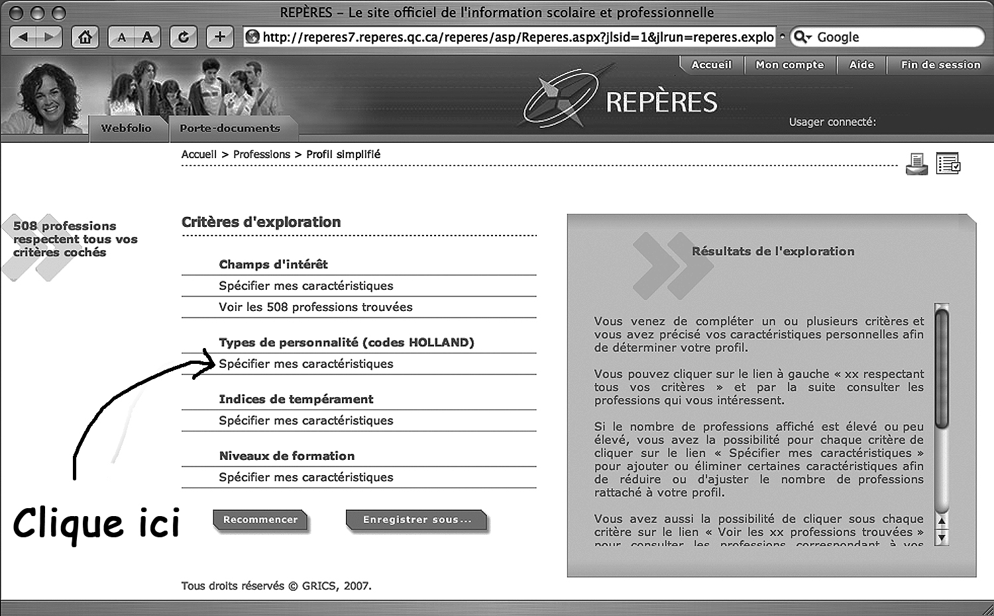
Si ton code Holland est par exemple RIS, tu n’as qu’à cocher les lettres correspondantes
et appuyer sur le bouton . Voici ce que ça donne :

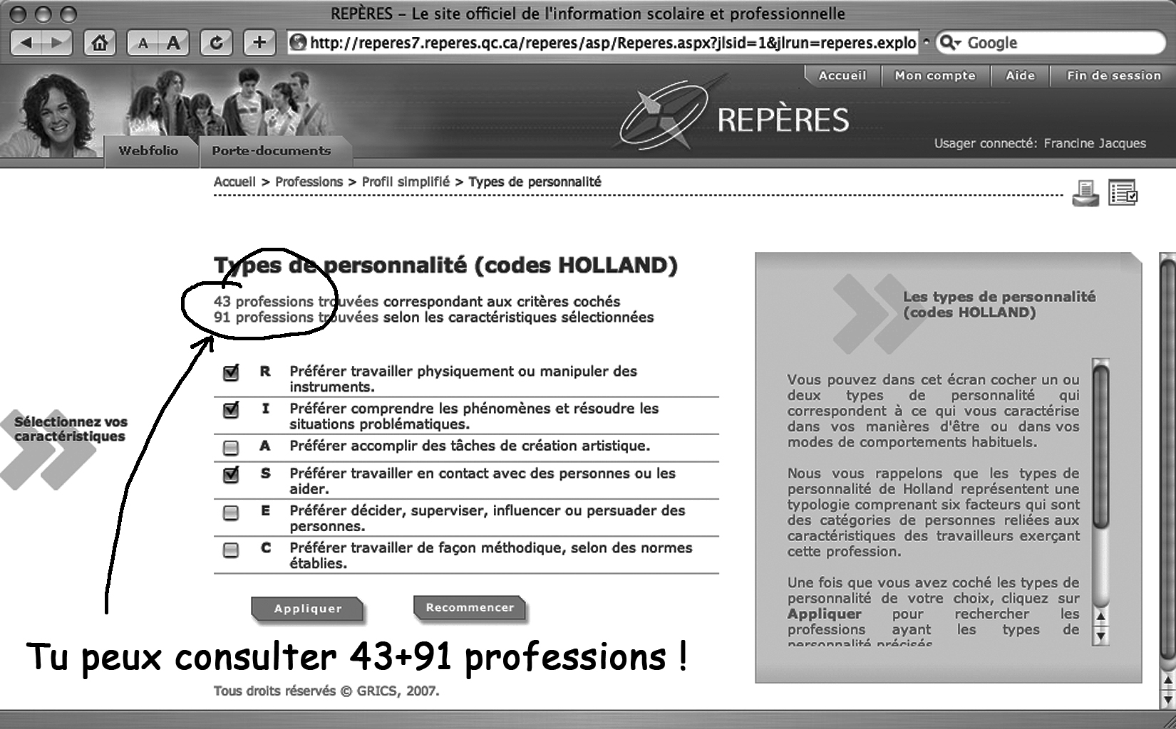

Tu peux consulter les professions obtenues en cliquant sur « 43 professions trouvées » ou encore sur « 91 professions trouvées ». Essaie pour voir!

- Combien y a t-il de professions au total, qui se caractérisent par le code Holland ISC ?

__________________________________________________________________

Étape 7 : RECHERCHE PAR MES INTÉRÊTS

Retourne à l’accueil en cliquant sur « Accueil » en haut à droite.

Clique sur « Profession » et sous le menu Exploration des professions par,
clique sur « • Profil personnel simplifié ».

Sous le menu Champs d’intérêt,
clique sur « Spécifier mes caractéristiques ». Ceci pourra t’être utile pour chercher des professions correspondant à tes intérêts!
Étape 8 : RECHERCHE PAR DOMAINES PROFESSIONNELS

Retourne à l’accueil en cliquant sur « Accueil » en haut à droite.

Clique sur « Profession » et sous le menu Exploration des professions par,
clique sur « • Domaines professionnels».

Tu verras la fenêtre suivante et clique sur .

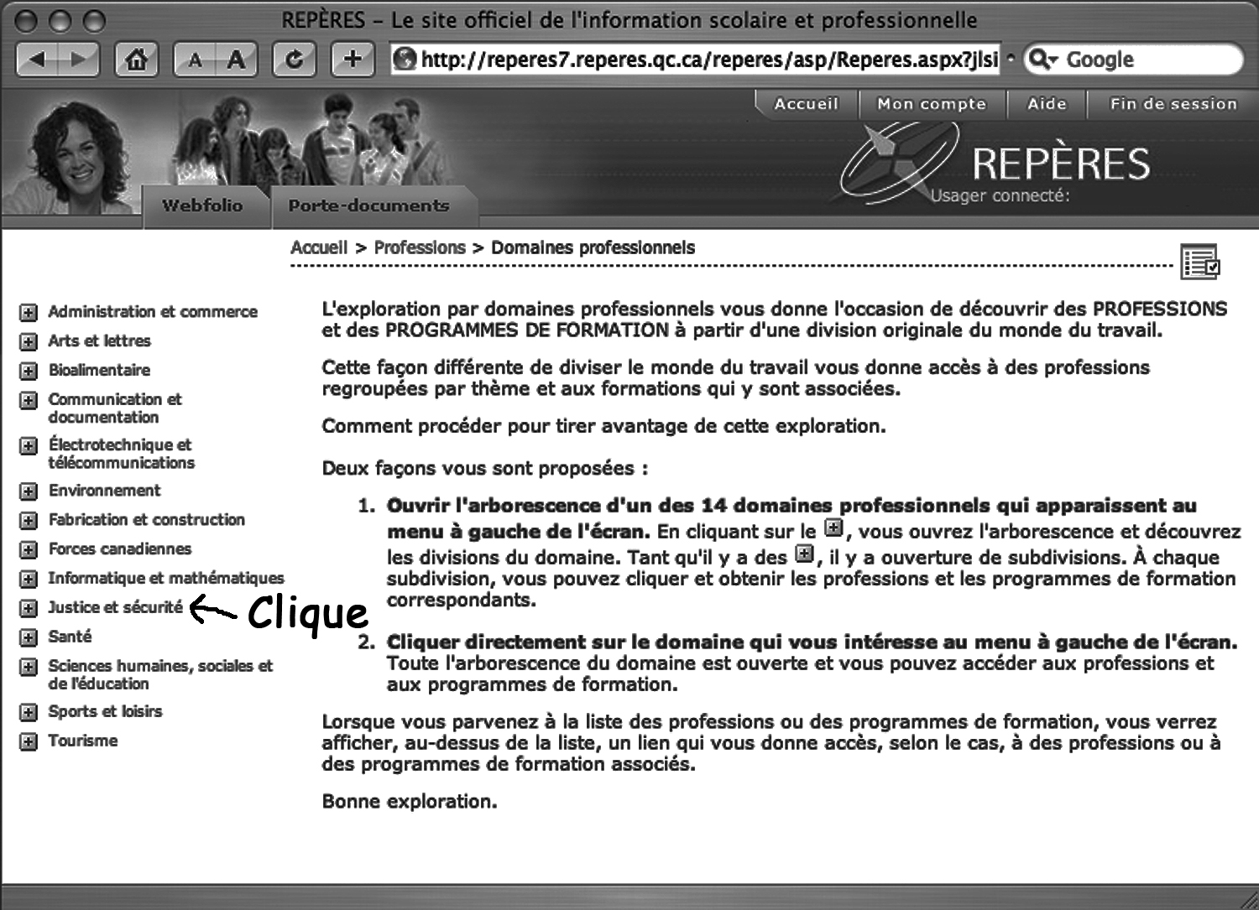

On veut savoir quelles sont les professions qui sont associées à la sécurité :

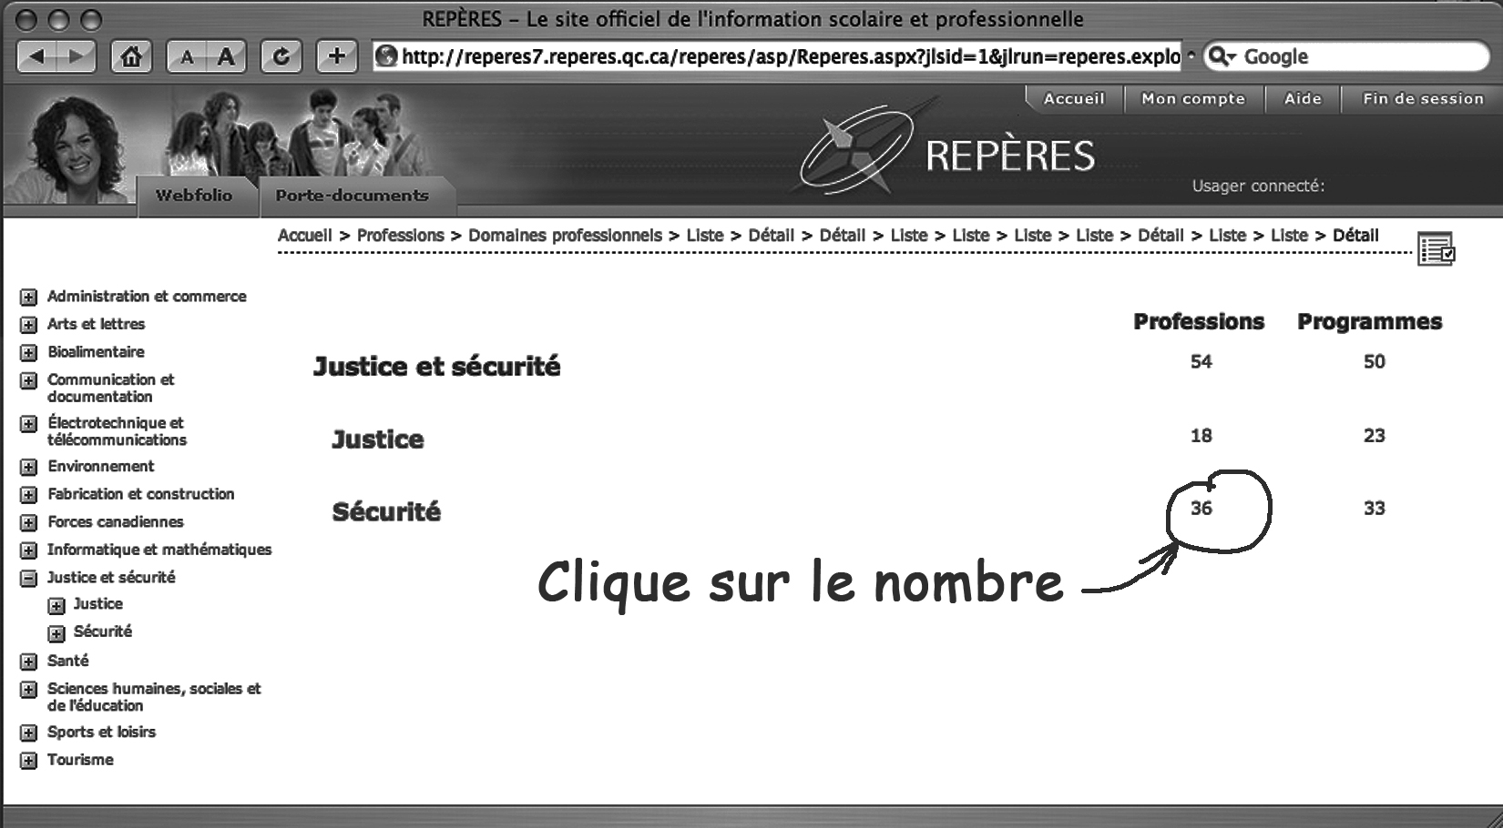
Dans la nouvelle fenêtre que tu obtiens, clique sur la profession
« Agent/agente des services frontaliers » afin de consulter la fiche de cette profession. Tu verras:

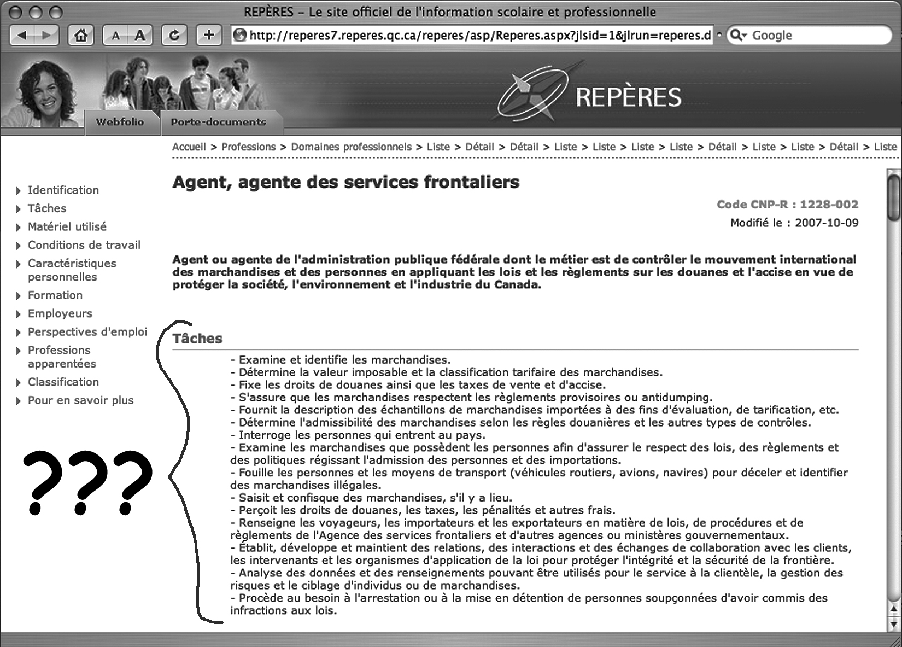

- Parmi les tâches de l’agent(e) des services frontaliers, écris celle qui te surprends le plus et explique pourquoi.

__________________________________________________________________
__________________________________________________________________
__________________________________________________________________
__________________________________________________________________
__________________________________________________________________


BRAVO!
TU AS COMPLÉTÉ LA CHASSE AU TRÉSOR!

Référence sur la procédure de connexion :
Marie-Hélène Girard, conseillère d’orientation, Collège Stanislas

